附件2

“长征精神火炬接力”网上传递活动参与方式

步骤一：扫码关注或搜索微信号关注

微信号名称：微云学工，微信号：yndxsgzb, 扫二维码关注大学生工作部官方微信。



步骤二：参与“长征精神火炬接力”活动

1、点击“长征精神火炬接力”

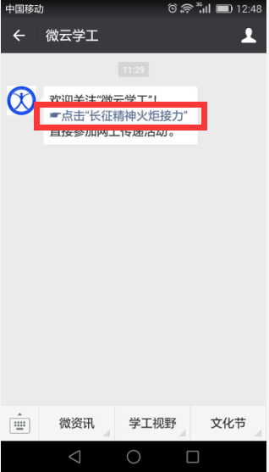

2、上下滑动页面浏览内容

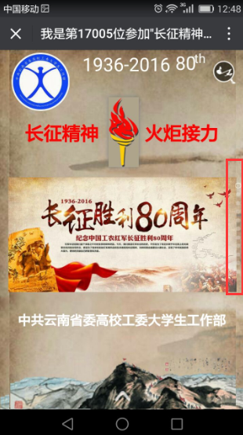

3、滑动至倒数第二页，点击公众号头像，在弹出页面中填写“昆明理工大学”以及“个人名字”

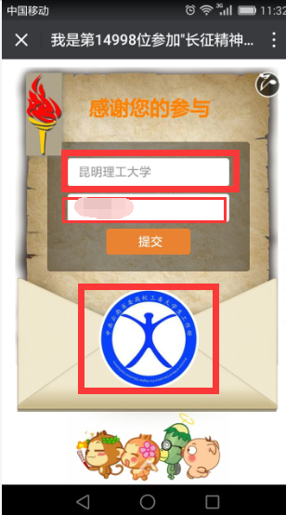

4、提交成功